内部资料
注意保存

建筑市场与招投标简报
第4期（总329期）

中国土木
工程学会
建筑市场与招标投标研究分会编 2018年4月19日

目 录

1、40家企业榜上有名，住建部公布全过程工程咨询试点名单
2、二十四部委联合发文：串标/转包/投标弄虚作假的，将依法被限制投标！
3、发改委16号令发布，《必须招标的工程项目规定》出台！
4、发改委联合23部门对公共资源交易领域严重失信主体开展联合惩戒
5、住建部市场监管司发布2018年工作要点
6、推行电子化招投标，半年多给企业节约了3.9亿交易成本！
7、关于举办纪念改革开放40周年“海逸恒安杯”全国建筑市场与招标投标制度改革之路征文大赛的通知

40家企业榜上有名，住建部公布全过程工程咨询试点名单
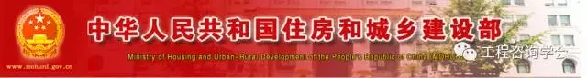
住房城乡建设部关于开展全过程工程咨询试点工作的通知
建市[2017]101号
各省、自治区住房城乡建设厅，直辖市建委，北京市规划国土委，新疆生产建设兵团建设局，各试点企业：
为贯彻落实《国务院办公厅关于促进建筑业持续健康发展的意见》（国办发[2017]19号），培育全过程工程咨询，经研究，决定选择部分地区和企业开展全过程工程咨询试点，现就有关事项通知如下：
一、试点目的
通过选择有条件的地区和企业开展全过程工程咨询试点，健全全过程工程咨询管理制度，完善工程建设组织模式，培养有国际竞争力的企业，提高全过程工程咨询服务能力和水平，为全面开展全过程工程咨询积累经验。
二、试点地区、企业
选择北京、上海、江苏、浙江、福建、湖南、广东、四川8省（市）以及中国建筑设计院有限公司等40家企业（名单见附件）开展全过程工程咨询试点。
试点工作自本通知印发之日开始，时间为2年。我部将根据试点情况，对试点地区和试点企业进行调整。
三、试点工作要求
（一）制订试点工作方案。试点地区住房城乡建设主管部门、试点企业要加强组织领导，制订试点工作方案，明确任务目标，积极稳妥推进相关工作。试点工作方案于2017年6月底前报我部建筑市场监管司。
（二）创新管理机制。试点地区住房城乡建设主管部门要研究全过程工程咨询管理制度，制定全过程工程咨询服务技术标准和合同范本等文件，创新开展全过程工程咨询试点。
（三）实现重点突破。试点地区住房城乡建设主管部门、试点企业要坚持政府引导与市场选择相结合的原则，因地制宜，探索适用的试点模式，在有条件的房屋建筑和市政工程领域实现重点突破。
（四）确保项目落地。试点地区住房城乡建设主管部门要引导政府投资工程带头参加全过程工程咨询试点，鼓励非政府投资工程积极参与全过程工程咨询试点。同时，切实抓好试点项目的工作推进，落地一批具有影响力、有示范作用的试点项目。
（五）实施分类推进。试点地区住房城乡建设主管部门要引导大型勘察、设计、监理等企业积极发展全过程工程咨询服务，拓展业务范围。在民用建筑项目中充分发挥建筑师的主导作用，鼓励提供全过程工程咨询服务。
（六）提升企业能力。试点企业要积极延伸服务内容，提供高水平全过程技术性和管理性服务项目，提高全过程工程咨询服务能力和水平，积累全过程工程咨询服务经验，增强企业国际竞争力。
（七）总结推广经验。试点地区住房城乡建设主管部门、试点企业要及时研究解决试点工作中的新情况、新问题，不断总结经验和不足，提高试点工作成效，每季度末向我部建筑市场监管司报送试点工作进展情况。我部将及时总结和推广试点工作经验。
附件：全过程工程咨询试点企业名单

中华人民共和国住房和城乡建设部
2017年5月2日
（此件主动公开)
附件
全过程工程咨询试点企业名单
1.中国建筑设计院有限公司
2.北京市建筑设计研究院有限公司
3.中国中元国际工程有限公司
4.中冶京诚工程技术有限公司
5.中国寰球工程有限公司
6.北京市勘察设计研究院有限公司
7.建设综合勘察研究设计院有限公司
8.北京方圆工程监理有限公司
9.北京国金管理咨询有限公司
10.北京希达建设监理有限责任公司
11.京兴国际工程管理有限公司
12.中国市政工程华北设计研究总院有限公司
13.中国天辰工程有限公司
14.同济大学建筑设计研究院（集团）有限公司
15.华东建筑设计研究院有限公司
16.上海市政工程设计研究总院（集团）有限公司
17.上海华城工程建设管理有限公司
18.上海建科工程咨询有限公司
19.上海市建设工程监理咨询有限公司
20.上海同济工程咨询有限公司
21.启迪设计集团股份有限公司
22.中衡设计集团股份有限公司
23.江苏建科建设监理有限公司
24.中国电建集团华东勘测设计研究院有限公司
25.中国联合工程公司
26.宁波高专建设监理有限公司
27.浙江江南工程管理股份有限公司
28.福建省建筑设计研究院
29.深圳市建筑设计研究总院有限公司
30.悉地国际设计顾问（深圳）有限公司
31.广东省建筑设计研究院
32.深圳市华阳国际工程设计股份有限公司
33.广州轨道交通建设监理有限公司
34.海南新世纪建设项目咨询管理有限公司
35.林同棪国际工程咨询（中国）有限公司
36.重庆赛迪工程咨询有限公司
37.中国建筑西南设计研究院有限公司
38.成都衡泰工程管理有限责任公司
39.四川二滩国际工程咨询有限责任公司
40.中国建筑西北设计研究院有限公司

来源：住建部官网

二十四部委联合发文：串标/转包/投标弄虚作假的，将依法被限制投标！
2018年3月21日，国家发展改革委、住房和城乡建设部等二十四个部委联合印发《关于对公共资源交易领域严重失信主体开展联合惩戒的备忘录》的通知（发改法规〔2018〕457号），明确出现以下行为的企业将被限制“参与工程建设项目招标投标”和“政府采购活动”。
1、投标人相互串通投标或者与招标人串通投标的，投标人以向招标人或者评标委员会成员行贿的手段谋取中标的；
2、投标人以他人名义投标或者以其他方式弄虚作假，骗取中标的；
3、中标人将中标项目转让给他人的，将中标项目肢解后分别转让给他人的，违反法律规定将中标项目的部分主体、关键性工作分包给他人的，或者分包人再次分包的；
4、中标人不按照与招标人订立的合同履行义务，情节严重的；
《通知》不仅对投标人的违法行为进行惩戒，同时也明确了对招标人的惩戒，招标人相关责任人和评标专家出现如下违法行为，也将受到严惩。
1、违反法律规定，必须进行招标的项目而不招标的，将必须进行招标的项目化整为零或者以其他任何方式规避招标的；
2、招标代理机构违反法律规定，泄露应当保密的与招标投标活动有关的情况和资料的，或者与招标人、投标人串通损害国家利益、社会公共利益或者他人合法权益的；
3、招标人以不合理的条件限制或者排斥潜在投标人的，对潜在投标人实行歧视待遇的，强制要求投标人组成联合体共同投标的，或者限制投标人之间竞争的；
4、依法必须进行招标的项目的招标人向他人透露已获取招标文件的潜在投标人的名称、数量或者可能影响公平竞争的有关招标投标的其他情况的，或者泄露标底的；
5、依法必须进行招标的项目，招标人违反法律规定，与投标人就投标价格、投标方案等实质性内容进行谈判的；
6、评标委员会成员收受投标人的财物或者其他好处的，评标委员会成员或者参加评标的有关工作人员向他人透露对投标文件的评审和比较、中标候选人的推荐以及与评标有关的其他情况的；
7、招标人在评标委员会依法推荐的中标候选人以外确定中标人的，依法必须进行招标的项目在所有投标被评标委员会否决后自行确定中标人的；
8、招标人与中标人不按照招标文件和中标人的投标文件订立合同的，或者招标人、中标人订立背离合同实质性内容的协议的。
《通知》同时还对采购人、供应商、招标代理机构、采购代理机构、评标评审专家，以及其他参与公共资源交易的公民、法人或者其他组织惩戒做了明确规定。
文件原文
印发《关于对公共资源交易领域严重失信主体开展联合惩戒的备忘录》的通知
发改法规〔2018〕457号
各省、自治区、直辖市和新疆生产建设兵团有关部门、机构：
为深入学习贯彻习近平新时代中国特色社会主义思想和党的十九大精神，落实《国务院关于促进市场公平竞争维护市场正常秩序的若干意见》（国发〔2014〕20号）、《国务院关于印发社会信用体系建设规划纲要（2014—2020年）的通知》（国发〔2014〕21号）、《国务院关于建立完善守信联合激励和失信联合惩戒制度加快推进社会诚信建设的指导意见》（国发〔2016〕33号）、《国务院办公厅关于印发整合建立统一的公共资源交易平台工作方案的通知》（国办发〔2015〕63号）、《国家发展改革委人民银行关于加强和规范守信联合激励和失信联合惩戒对象名单管理工作的指导意见》（发改财金规〔2017〕1798号）等有关要求，建立健全公共资源交易领域失信联合惩戒机制，国家发展改革委、人民银行、中央组织部、中央编办、中央文明办、科技部、工业和信息化部、财政部、国土资源部、住房城乡建设部、交通运输部、水利部、商务部、卫生计生委、国资委、海关总署、税务总局、林业局、国管局、银监会、证监会、公务员局、铁路局、民航局等部门联合签署了《关于对公共资源交易领域严重失信主体开展联合惩戒的备忘录》。现印发你们，请认真贯彻执行。
附件：关于对公共资源交易领域严重失信主体开展联合惩戒的备忘录

国家发展改革委、人民银行、中央组织部、中央编办、中央文明办、科技部、工业和信息化部、财政部、国土资源部、住房城乡建设部、交通运输部、水利部、商务部、卫生计生委、国资委、海关总署、税务总局、林业局、国管局、银监会、证监会、国家公务员局、国家铁路局、民航局
2018年3月21日
关于对公共资源交易领域严重失信主体开展联合惩戒的备忘录
关于对公共资源交易领域严重失信主体开展联合惩戒的备忘录为深入学习贯彻习近平新时代中国特色社会主义思想和党的十九大精神，落实《国务院关于促进市场公平竞争维护市场正常秩序的若干意见》（国发〔2014〕20 号）、《国务院关于印发社会信用体系建设规划纲要（2014-2020 年）的通知》（国发〔2014〕 21 号）、《国务院关于建立完善守信联合激励和失信联合惩戒制度加快推进社会诚信建设的指导意见》（国发〔2016〕33 号）、《国务院办公厅关于印发整合建立统一的公共资源交易平台工作方案的通知》（国办发〔2015〕63 号）、《国家发展改革委人民银行关于加强和规范守信联合激励和失信联合惩戒对象名单管理工作的指导意见》（发改财金规〔2017〕1798 号）等有关要求，建立健全公共资源交易领域失信联合惩戒机制，国家发展改革委、人民银行、中央组织部、中央编办、中央文明办、科技部、工业和信息化部、财政部、国土资源部、住房城乡建设部、交通运输部、水利部、商务部、卫生计生委、国资委、海关总署、税务总局、林业局、国管局、银监会、证监会、公务员局、铁路局、民航局等部门，就针对公共资源交易领域严重失信主体开展联合惩戒工作达成如下一致意见。
一、联合惩戒对象
联合惩戒的对象为违反公共资源交易相关法律、法规规定，违背诚实信用原则，存在以下行为之一，被主管部门依法实施行政处罚的企业（以下简称失信企业）及负有责任的法定代表人、自然人股东、评标评审专家及其他相关人员（以下简称失信相关人）：
（一）违反法律规定，必须进行招标的项目而不招标的，将必须进行招标的项目化整为零或者以其他任何方式规避招标的；
（二）招标代理机构违反法律规定，泄露应当保密的与招标投标活动有关的情况和资料的，或者与招标人、投标人串通损害国家利益、社会公共利益或者他人合法权益的；
（三）招标人以不合理的条件限制或者排斥潜在投标人的，对潜在投标人实行歧视待遇的，强制要求投标人组成联合体共同投标的，或者限制投标人之间竞争的；
（四）依法必须进行招标的项目的招标人向他人透露已获取招标文件的潜在投标人的名称、数量或者可能影响公平竞争的有关招标投标的其他情况的，或者泄露标底的；
（五）投标人相互串通投标或者与招标人串通投标的，投标人以向招标人或者评标委员会成员行贿的手段谋取中标的；
（六）投标人以他人名义投标或者以其他方式弄虚作假，骗取中标的；
（七）依法必须进行招标的项目，招标人违反法律规定，与投标人就投标价格、投标方案等实质性内容进行谈判的；
（八）评标委员会成员收受投标人的财物或者其他好处的，评标委员会成员或者参加评标的有关工作人员向他人透露对投标文件的评审和比较、中标候选人的推荐以及与评标有关的其他情况的；
（九）招标人在评标委员会依法推荐的中标候选人以外确定中标人的，依法必须进行招标的项目在所有投标被评标委员会否决后自行确定中标人的；
（十）中标人将中标项目转让给他人的，将中标项目肢解后分别转让给他人的，违反法律规定将中标项目的部分主体、关键性工作分包给他人的，或者分包人再次分包的；
（十一）招标人与中标人不按照招标文件和中标人的投标文件订立合同的，或者招标人、中标人订立背离合同实质性内容的协议的；
（十二）中标人不按照与招标人订立的合同履行义务，情节严重的；
（十三）采购人、采购代理机构存在应当采用公开招标方式而擅自采用其他方式采购，擅自提高采购标准，以不合理的条件对供应商实行差别待遇或者歧视待遇，在招标采购过程中与投标人进行协商谈判，中标、成交通知书发出后不与中标、成交供应商签订采购合同，或者拒绝有关部门依法实施监督检查等情形的；
（十四）采购人、采购代理机构及其工作人员存在与供应商或者采购代理机构恶意串通，在采购过程中接受贿赂或者获取其他不正当利益，在有关部门依法实施的监督检查中提供虚假情况，或者开标前泄露标底等情形的；
（十五）采购人对应当实行集中采购的政府采购项目，不委托集中采购机构实行集中采购的；
（十六）采购人、采购代理机构违反法律规定隐匿、销毁应当保存的采购文件或者伪造、变造采购文件的；
（十七）供应商存在提供虚假材料谋取中标、成交，采取不正当手段诋毁、排挤其他供应商，与采购人、其他供应商或者采购代理机构恶意串通，向采购人、采购代理机构行贿或者提供其他不正当利益，在招标采购过程中与采购人进行协商谈判，或拒绝有关部门监督检查或者提供虚假情况等情形的；
（十八）疫苗生产企业向县级疾病预防控制机构以外的单位或者个人销售第二类疫苗的；
（十九）存在其他违反公共资源交易法律法规行为的。本备忘录所指的公共资源交易领域失信企业及失信相关人具体包括存在严重违法失信行为的招标人、采购人、投标人、供应商、招标代理机构、采购代理机构、评标评审专家，以及其他参与公共资源交易的公民、法人或者其他组织。
二、联合惩戒措施
（一）公共资源交易领域
公共资源交易平台整合部际联席会议成员单位依据法律、法规、规章和规范性文件规定，在公共资源交易领域对惩戒对象采取下列一种或多种惩戒措施。
1.依法限制失信企业参与工程建设项目招标投标。
2.依法限制失信企业参与政府采购活动。
3.依法限制失信企业参与土地使用权和矿业权出让。
4.依法限制失信企业参与国有产权交易活动。
5.依法限制失信企业参与药品和医疗器械集中采购及配送活动。
6.依法限制失信企业参与二类疫苗采购活动。
7.依法限制失信企业参与林权流转。
8.依法限制失信企业参与其他公共资源交易活动。
9.依法限制失信企业从事公共资源交易代理活动。
10.依法限制失信相关人担任公共资源交易活动专家。
11.依法限制失信相关人在公共资源交易领域从业。
12.依法加强对失信企业、失信相关人从事公共资源交易有关各项活动的监督检查。
（二）其他相关领域
除公共资源交易平台整合部际联席会议成员单位外，其他部门和单位依照有关法律、法规、规章和规范性文件规定，对联合惩戒对象采取下列一种或多种惩戒措施（相关依据和实施部门见附表）。
1.从严审核行政许可审批项目，依法限制新增项目审批、核准。
2.依法从严控制生产许可证发放。
3.依法对失信企业获得财政补助补贴性资金和社会保障资金支持予以限制。
4.依法将失信信息作为选择基础设施和公用事业特许经营等政府和社会资本合作项目合作伙伴的重要参考因素，限制失信主体成为项目合作伙伴。
5.依法限制失信相关人担任国有企业法定代表人、董事、监事。
6.在申请信贷融资或办理信用卡时，金融机构将其失信信息作为审核的重要参考因素。
7.依法限制有不良信用记录的基金、基金管理人和从业人员从事政府出资产业投资基金相关活动。
8.依法对申请发行企业债券不予受理。
9.在注册非金融企业债务融资工具时，加强管理，按照注册发行有关工作要求，强化信息披露，加强投资人保护机制管理，防范有关风险。
10.依法将失信信息作为公开发行公司债券核准的参考。
11.在股票发行审核及在全国中小企业股份转让系统挂牌公开转让审核中，依法将失信信息作为参考。
12.依法将失信信息作为证券公司、基金管理公司及期货公司的设立及股权或实际控制人变更审批或备案，私募投资基金管理人登记、重大事项变更以及基金备案的参考。
13.依法将失信行为作为境内上市公司实行股权激励计划或相关人员成为股权激励对象事中事后监管的参考。
14.依法将违法失信行为作为非上市公众公司重大资产重组审核的参考。
15.在上市公司或者非上市公众公司收购的事中事后监管中，依法对有严重失信行为的企业予以重点关注。
16.依法将违法失信行为作为独立基金销售机构审批的参考。
17.依法将违法失信行为作为证券公司、基金管理公司、期货公司的董事、监事和高级管理人员及分支机构负责人任职审批或备案的参考。
18.在办理相关海关业务时，对其进出口货物实施严密监管，加强单证审核、布控查验、后续稽查或统计监督核查。
19.对申请适用海关认证企业管理的，依法不予通过认证，对已经成为认证企业的，按照规定下调企业信用等级。
20.将失信主体列入税收管理重点监控对象，强化税收管理，提高监督检查频次。
21.将失信主体的失信状况作为纳税信用评价的重要外部参考。
22.依法限制失信被执行人新建、扩建高档装修房屋，购买非经营必须车辆等非生活和工作必需的消费行为。
23.依法限制新的科技扶持项目，将其严重失信行为计入科研信用记录，并依据有关规定暂停审批其新的科技项目扶持资金申报等。
24.按程序及时撤销相关表彰奖励，取消参加评先评优的资格。
25.严重失信主体是个人的，依法限制登记为事业单位法定代表人；严重失信主体是企业的，该企业法定代表人依法限制登记为事业单位法定代表人。
26.依法限制招录（聘）为公务员或事业单位工作人员。
三、联合惩戒的实施方式
公共资源交易平台整合部际联席会议成员单位通过全国公共资源交易平台，记录失信主体信息。公共资源交易平台整合部际联席会议以外的其他部门和单位根据各自行政许可、行政处罚、日常监管等情况定期向发展改革委提供严重违法失信主体信息，由发展改革委汇总后上传全国公共资源交易平台。全国公共资源交易平台与全国信用信息共享平台实现数据交互共享，并通过全国公共资源交易平台网站、“信用中国”网站、国家企业信用信息公示系统向社会公布。
各部门和单位对公共资源交易领域和其他相关领域存在严重违法失信行为的失信企业、失信相关人“黑名单”进行动态管理，及时更新相关信息。对于从公共资源交易领域严重违法失信“黑名单”中移除的市场主体及其有关人员，应及时停止实施惩戒措施。
各部门和单位按照本备忘录约定的内容，依法依规对失信企业及其失信相关人实施联合惩戒。
四、其他事宜
各部门和单位应密切协作，积极落实本备忘录，制定失信信息的使用、撤销、管理、监督的相关实施细则和操作流程，指导本系统各级单位依法依规实施联合惩戒措施。本备忘录实施过程中涉及的协同配合问题，由各部门和单位协商解决。

来源：国家发改委官网

发改委16号令发布，《必须招标的工程项目规定》出台！
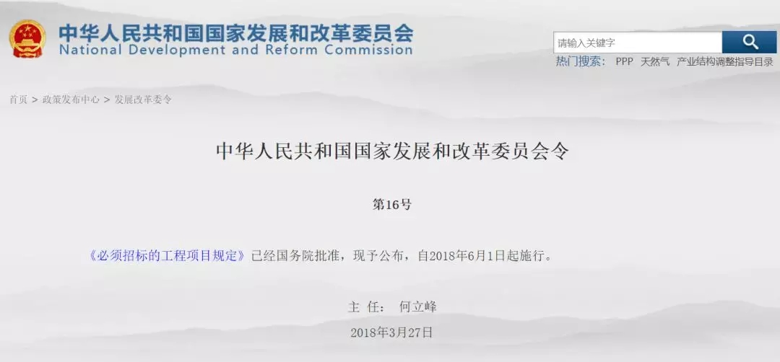
必须招标的工程项目规定
第一条 为了确定必须招标的工程项目，规范招标投标活动，提高工作效率、降低企业成本、预防腐败，根据《中华人民共和国招标投标法》第三条的规定，制定本规定。
第二条 全部或者部分使用国有资金投资或者国家融资的项目包括：
（一）使用预算资金 200 万元人民币以上，并且该资金占投资额 10%以上的项目；
（二）使用国有企业事业单位资金，并且该资金占控股或者主导地位的项目。
第三条 使用国际组织或者外国政府贷款、援助资金的项目包括：
（一）使用世界银行、亚洲开发银行等国际组织贷款、援助资金的项目；
（二）使用外国政府及其机构贷款、援助资金的项目。
第四条 不属于本规定第二条、第三条规定情形的大型基础设施、公用事业等关系社会公共利益、公众安全的项目，必须招标的具体范围由国务院发展改革部门会同国务院有关部门按照确有必要、严格限定的原则制订，报国务院批准。
第五条 本规定第二条至第四条规定范围内的项目，其勘察、设计、施工、监理以及与工程建设有关的重要设备、材料等的采购达到下列标准之一的，必须招标：
（一）施工单项合同估算价在 400 万元人民币以上；
（二）重要设备、材料等货物的采购，单项合同估算价在 200万元人民币以上；
（三）勘察、设计、监理等服务的采购，单项合同估算价在 100万元人民币以上。
2018 年 6 月 1 日起废止的原国家发展计划委员会发布的《工程建设项目招标范围和规模标准规定》中，第七条 本规定第二条至第六条规定范围内的各类工程建设项目，包括项目的勘察、设计、施工、监理以及与工程建设有关的重要设备、材料等的采购，达到下列标准之一的，必须进行招标：
（一）施工单项合同估算价在200万元人民币以上的；
（二）重要设备、材料等货物的采购，单项合同估算价在100万元人民币以上的；
（三）勘察、设计、监理等服务的采购，单项合同估算价在50万元人民币以上的；
（四）单项合同估算价低于第(一)、(二)、(三)项规定的标准，但项目总投资额在3000万元人民币以上的。
同一项目中可以合并进行的勘察、设计、施工、监理以及与工程建设有关的重要设备、材料等的采购，合同估算价合计达到前款规定标准的，必须招标。
第六条 本规定自 2018 年 6 月 1 日起施行。
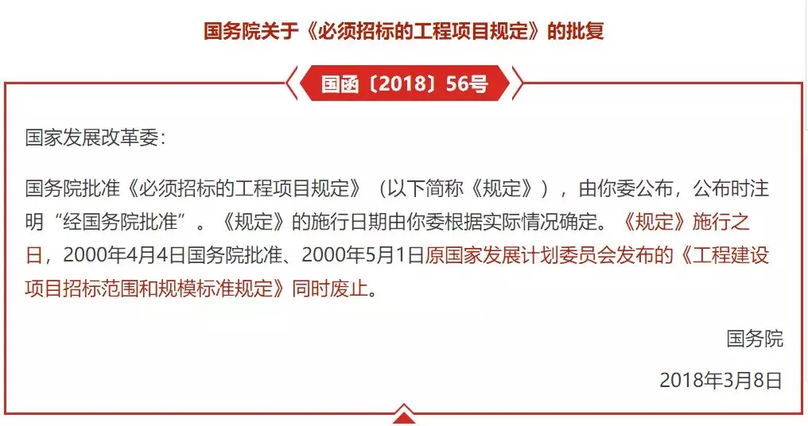

来源：国家发改委网站

发改委联合23部门对公共资源交易领域严重失信主体开展联合惩戒
近日，国家发展改革委印发《关于对公共资源交易领域严重失信主体开展联合惩戒的备忘录》的通知。通知中，发改委联合人民银行、中央组织部、财政部、住建部等23个部门共同签署了《关于对公共资源交易领域严重失信主体开展联合惩戒的备忘录》，将针对公共资源交易领域严重失信主体开展联合惩戒工作。
联合惩戒对象为违反公共资源交易相关法律、法规规定，违背诚实信用原则，存在相关失信行为之一，被主管部门依法实施行政处罚的企业及负有责任的法定代表人、自然人股东、评标评审专家及其他相关人员。
通知共列出了十九项失信行为，具体包括：
（一）违反法律规定，必须进行招标的项目而不招标的，将必须进行招标的项目化整为零或者以其他任何方式规避招标的；
（二）招标代理机构违反法律规定，泄露应当保密的与招标投标活动有关的情况和资料的，或者与招标人、投标人串通损害国家利益、社会公共利益或者他人合法权益的；
（三）招标人以不合理的条件限制或者排斥潜在投标人的，对潜在投标人实行歧视待遇的，强制要求投标人组成联合体共同投标的，或者限制投标人之间竞争的；
（四）依法必须进行招标的项目的招标人向他人透露已获取招标文件的潜在投标人的名称、数量或者可能影响公平竞争的有关招标投标的其他情况的，或者泄露标底的；
（五）投标人相互串通投标或者与招标人串通投标的，投标人以向招标人或者评标委员会成员行贿的手段谋取中标的；
（六）投标人以他人名义投标或者以其他方式弄虚作假，骗取中标的；
（七）依法必须进行招标的项目，招标人违反法律规定，与投标人就投标价格、投标方案等实质性内容进行谈判的；
（八）评标委员会成员收受投标人的财务或者其他好处的，评标委员会成员或者参加评标的有关工作人员向他人透露对投标文件的评审和比较、中标候选人的推荐以及与评标有关的其他情况的；
（九）招标人在评标委员会依法推荐的中标候选人以外确定中标人的，依法必须进行招标的项目在所有投标被评标委员会否决后自行确定中标人的；
（十）中标人将中标项目转让给他人的，将中标项目肢解后分别转让给他人的，违反法律规定将中标项目的部分主体、关键性工作分包给他人的，或者分包人再次分包的；
（十一）招标人与中标人不按照招标文件和中标人的投标文件订立合同的，或者招标人、中标人订立背离合同实质性内容的协议的；
（十二）中标人不按照与招标人订立的合同履行义务，情节严重的；
（十三）采购人、采购代理机构存在应当采用公开招标方式而擅自采用其他方式采购，擅自提高采购标准，以不合理的条件对供应商实行差别待遇或者歧视待遇，在招标采购过程中与投标人进行协商谈判，中标、成交通知书发出后不与中标、成交供应商签订采购合同，或者拒绝有关部门依法实施监督检查等情形的；
（十四）采购人、采购代理机构及其工作人员存在与供应商或者采购代理机构恶意串通，在采购过程中接受贿赂或者获取其他不正当利益，在有关部门依法实施的监督检查中提供虚假情况，或者开标前泄露标底等情形的；
（十五）采购人对应当实行集中采购的政府采购项目，不委托集中采购机构实行集中采购的；
（十六）采购人、采购代理机构违反法律规定隐匿、销毁应当保存的采购文件或者伪造、变造采购文件的；
（十七）供应商存在提供虚假材料谋取中标、成交，采取不正当手段诋毁、排挤其他供应商，与采购人、其他供应商或者采购代理机构恶意串通，向采购人、采购代理机构行贿或者提供其他不正当利益，在招标采购过程中与采购人进行协商谈判，或拒绝有关部门监督检查或者提供虚假情况等情形的；
（十八）疫苗生产企业向县级疾病预防控制机构以外的单位或者个人销售第二类疫苗的；
（十九）存在其他违反公共资源交易法律法规行为的。
同时，详细列明了公共资源交易领域一十二项惩戒措施，如限制参与工程建设项目招投标、限制参与政府采购活动等；
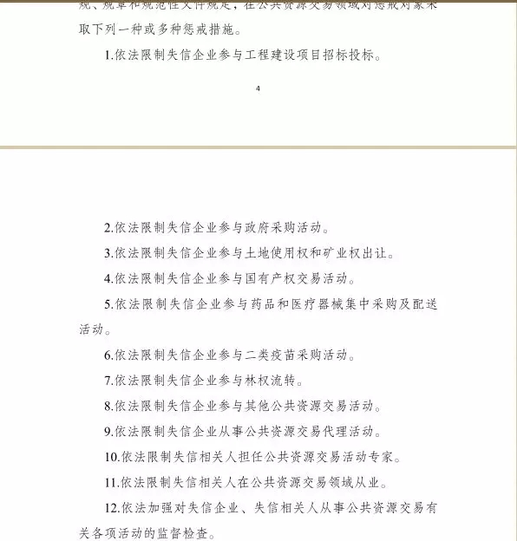
以及其他相关领域的二十六项惩戒措施，比如限制新增项目审批、核准、从严控制生产许可证发放、对申请发行企业债券不予受理等，从行政核准、审批，融资、上市管理，海关、税收管理，限制消费等角度对失信企业开展强有力的惩戒。
失信主体情况将通过全国公共资源交易平台进行记录，并通过全国公共资源交易平台网站、“信用中国”网站、国家企业信用信息公示系统向社会公布。
通知中还详细列明了联合惩戒措施的相关依据和实施部门，为这一规定的下发执行做指南。
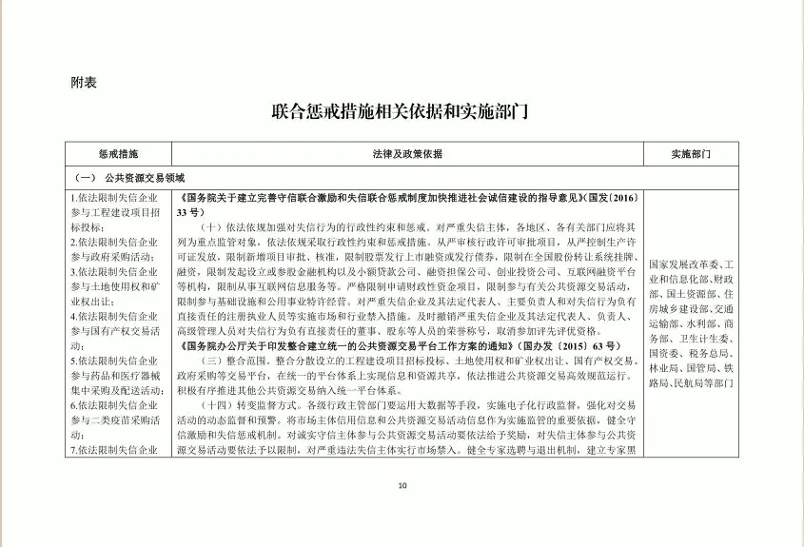

来源：国家发改委网站

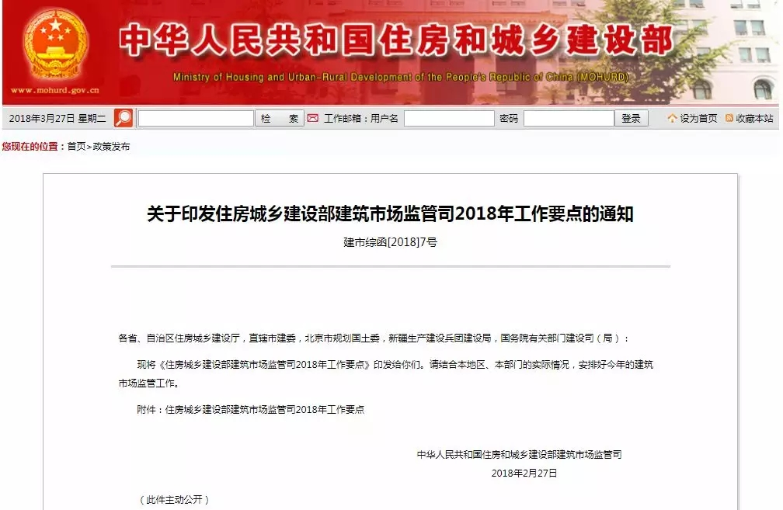
住房城乡建设部建筑市场监管司2018年工作要点
2018年，建筑市场监管司工作思路是：深入贯彻党的十九大精神，以习近平新时代中国特色社会主义思想为指导，贯彻落实《国务院办公厅关于促进建筑业持续健康发展的意见》，坚持质量第一、效益优先，以解决建筑业发展不平衡不充分问题为目标，以深化建筑业供给侧结构性改革为主线，以提升工程质量安全水平为核心，以完善建筑市场监管体制机制为重点，优化企业营商环境，推进建筑产业转型升级，全面落实全国住房城乡建设工作会议部署的工作任务。
一、推进建筑业供给侧结构性改革
（一）深化工程招投标制度改革。持续推进民间投资的房屋建筑工程由建设单位自主决定发包方式，继续探索在采用常规通用技术标准的政府投资工程实行提供履约担保基础上的最低价中标。研究起草进一步加强房屋建筑和市政基础设施工程招投标监管的意见，加快推行电子招投标和网上异地评标。加强工程招标代理机构资格认定取消后的事中事后监管，推行信息报送和公开制度，完善工程招标代理机构管理。配合做好《招投标法》等相关法律法规修订工作。
（二）推动工程建设组织方式变革。推进工程总承包，出台房屋建筑和市政基础设施项目工程总承包管理办法，健全工程总承包管理制度。继续修订工程总承包合同示范文本，研究制定工程总承包设计、采购、施工的分包合同示范文本，完善工程总承包合同管理。出台推进全过程工程咨询服务指导意见，制定全过程工程咨询服务技术标准和合同示范文本，积极培育全过程工程咨询企业。出台关于进一步推进建筑师负责制的指导意见，研究制定建筑师负责制项目合同示范文本，继续在民用建筑工程项目中推行建筑师负责制。
（三）培育现代化建筑产业工人队伍。健全建筑工人培训使用管理机制，引导和支持大型施工企业与建筑劳务输出大省合作建立劳务基地，建立以劳务基地为依托的稳定的工人队伍，构建以总承包企业自有工人为骨干、专业作业企业自有工人为主体的新型用工体系。出台培育现代化建筑产业工人队伍指导意见，推进建筑劳务用工制度改革，大力发展专业作业企业。建设全国建筑工人管理服务信息平台，制定建筑劳务用工实名制管理办法，加快推行建筑劳务用工实名制管理，明确施工现场技能工人基本配备标准。
二、完善建筑市场监管体制机制
（四）优化企业营商环境。继续推动建立统一开放、公平竞争的建筑市场环境，对企业反映强烈的地区壁垒问题进行督查，严厉查处设置歧视性限制条件或隐性障碍等行为。简化施工许可管理，推动“互联网+政务服务”，进一步压缩施工许可证办理时间。持续开展清理规范工程建设领域保证金工作，出台进一步推行工程担保的指导意见。以银行保函和保证保险为重点，推行履约担保和工程款支付担保。
（五）推进诚信体系建设。完善全国建筑市场监管公共服务平台，修订出台全国建筑市场监管及诚信信息系统基础数据库数据标准，提高平台数据质量。加大信息公开力度，完善信用信息归集、报送和公开机制，实施建筑市场主体黑名单制度。研究建立建筑市场失信联合惩戒机制，签署联合惩戒备忘录，加大联合惩戒力度。
（六）加强建筑市场监管。继续加大对资质资格申报弄虚作假、发生质量安全责任事故、建筑工程施工转包违法分包等违法违规行为和投诉举报案件的查处力度。依托全国建筑市场监管公共服务平台，加强企业资质动态监管，适时开展对企业取得资质后是否符合资质标准的动态核查，强化市场清出管理。
三、深化行政审批制度改革
（七）简化企业资质管理。修订建筑业、勘察设计、监理企业资质管理规定及资质标准，继续简化市场准入条件，减少专业类别，推动资质标准与注册执业人员数量要求适度分离。开展建筑业企业资质标准改革试点，进一步合并部分专业承包资质，减少资质等级。研究放开工程设计和建设工程服务领域外商投资准入限制，对外商投资工程设计和建设工程服务企业实施准入前国民待遇加负面清单管理模式。
（八）完善个人执业资格管理制度。研究调整勘察设计工程师制度总体框架及实施规划，优化专业划分。修订勘察设计注册工程师、建造师、监理工程师管理规定，强化执业行为监管，落实个人执业责任。推动建筑领域国际交流合作，探索开展个人执业资格国际互认。
（九）创新行政审批工作机制。总结试点经验，推进企业资质审批承诺制试点，完善企业资质审批工作机制。研究制定企业业绩实地核查工作管理办法，规范现场核查行为。开展计算机标准化、智能化审查试点。研究推进企业资质证书电子化。
四、落实全面从严治党政治责任
（十）全面加强党的建设。深入学习贯彻习近平新时代中国特色社会主义思想和党的十九大精神，严格落实《建筑市场监管司关于落实全面从严治党政治责任的办法》，着力增强“四个意识”、坚定“四个自信”，不断提高履职能力和为人民服务本领。认真贯彻落实《中国共产党党和国家机关基层组织工作条例》《中央国家机关贯彻落实全面从严治党实施方案》，加强党支部建设，把党建作为全局工作的重要组成部分，统筹安排、定期研究，做到党建工作和业务工作同部署、同落实。
（十一）持续改进干部作风。贯彻落实部党组关于深入贯彻落实中央八项规定精神进一步纠正“四风”的实施办法，深入查摆形式主义、官僚主义新表现，制定整改措施，坚决防止“四风”问题反弹回潮。牢固树立以人民为中心发展思想，加大服务群众工作力度，及时回应群众关切和反映强烈问题。深入基层，大兴调查研究之风，提高调研的广度、深度，提升调研质量，及时解决建筑业改革发展的突出问题。
（十二）深入开展党风廉政教育。深入推进“两学一做”学习教育常态化制度化，扎实开展“不忘初心、牢记使命”专题教育，坚持党员干部学习制度、“三会一课”制度、月度廉政提醒和典型案例通报制度，广泛开展理想信念、社会主义核心价值观、廉洁从政教育，引导党员干部强化宗旨意识、群众观念，增强抵御和纠正不正之风能力，筑牢拒腐防变思想道德防线。

来源：住建部官网

推行电子化招投标，半年多给企业节约了3.9亿交易成本！
❖2016年，北京率先在市级建设工程施工项目中实现了招投标全过程电子化。
❖2017年3月，北京市住建委制定出台了《北京市建设工程电子化招投标工作实施方案》，提出全市范围各类建设工程招投标全面实施电子化的目标。
❖2017年7月1日，建设工程电子化招投标平台全面上线，市区两级依法必须进行招标的建设工程招投标交易全过程实现无纸化在线电子交易，招投标监管服务事项实现全程网上受理、网上审批、网上办结。
❖截至目前，围绕电子化招投标技术，形成了相应的招投标流程。
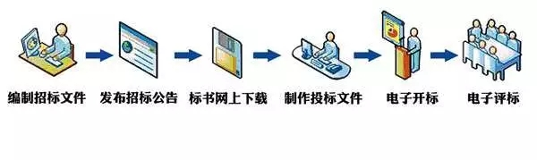
企业少跑路，数据多跑路
电子化招投标的实施，为企业提供了便利，提高了企业办事效率。企业通过专属数字身份认证锁和CA电子印章参与招投标活动，全部数据通过网络下载、上传；招投标交易数据库与北京市住房城乡建设委基础数据库对接，企业资质、业绩、注册人员、诚信记录等直接交互使用，数据一次填报多次使用，真正实现了“让数据多跑路，让企业少跑腿”，获得了各方主体的一致好评。
标书不再用卡车拉，成本节约3.9亿
电子化招投标的实施，消除了原来纸质招标方式下企业购买文件、印制标书、交通通讯、档案存储等费用。自去年7月1日全面推行电子化招投标以来，有效降低了招投标制度性交易成本，据测算，可直接为投标企业降低交易成本约3.9亿元。
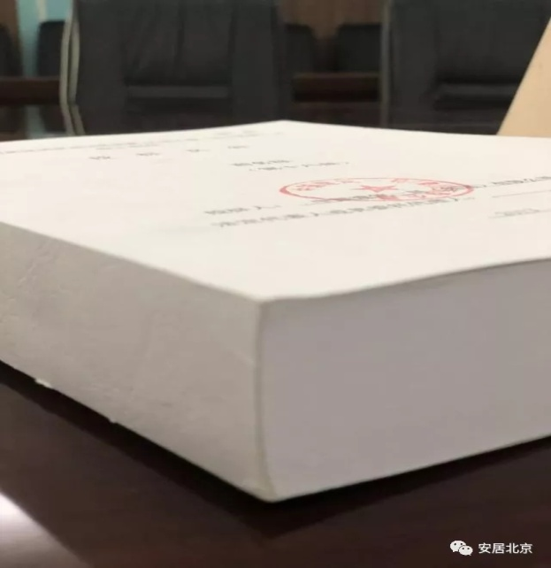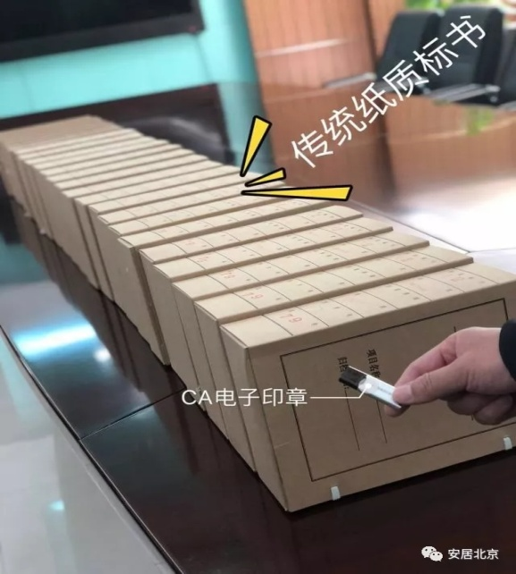
▲传统标书和电子签章对比
流程更规范，过程更透明，招投标更放心
电子化招投标的实施，实现了流程标准化、过程无纸化、业务透明化、系统智能化，有效遏制了围标、串标等违法行为。“互联网+”招标的应用，提高了招投标信息的公开透明度，促进了招投标参与各方的信息对称，无论是交易过程还是监管服务，所有操作都留痕、可追溯，对违规操作可以实时预警，实时防控，真正做到“阳光交易”。
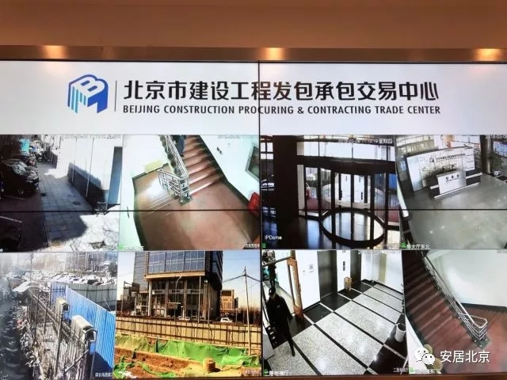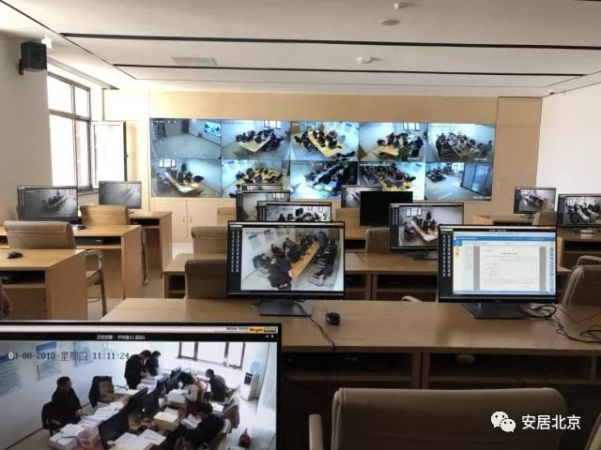
评标监控
电子化信息共享便捷
帮助选到更合适的中标者
电子化招投标的实施，充分发挥了市场在资源配置中的决定性作用，网上报名参与投标，保证更多的投标企业有机会进入招标项目的竞争行列。据统计，纸质招标方式下，投标企业的平均投标报名数为20多家，电子招标方式下，投标企业的平均投标报名数为50多家，参与市场竞争的企业增加了1倍多，市场竞争充分发挥，使招标人更高效的通过公开、公平、公正的方式择优选择中标人，为招标企业节约了建设成本。
推动了政府职能转变，提高了监管效能
电子化招投标的实施，推进了招投标监管体制机制创新，提高了监管效能，加快了办事效率。凡是能实现网上办理的事项，不得要求现场办理；凡是能够在线获取的市场主体信息，原则上不再要求市场主体以纸质方式重复提供；凡是能够通过行政监督平台在线操作的行政监督指令，原则上不再出具纸质文件。通过电子招投标全流程信息的动态记录、留痕追溯、透明公开，推动了招投标行政监督从事前审批向事中事后、动态协同方式转变，进一步提高行政监督的针对性、有效性和规范性。
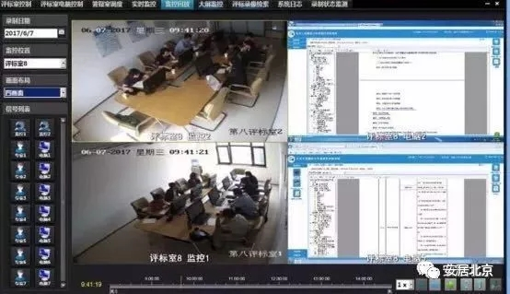
电子化交易平台
❖电子政务处处有，北京推行电子化招投标在全国来看有哪些领先的地方？
在全国省级层面率先实现“三个全覆盖”，即：市区两级电子化招投标全覆盖，施工、监理、材料及货物等采购种类全覆盖，招投标交易监管服务流程全覆盖。

❖推行电子化招投标还有什么重要意义？
根据国务院大力发展“互联网+”和市政府统筹推进公共资源交易平台建设的要求，北京市住房城乡建设委以着力深化体制机制改革，优化营商环境，创新招投标交易机制和监管服务方式为目标，加快推进建设工程电子化招投标。

来源：北京市住建委

关于举办纪念改革开放40周年“海逸恒安杯”全国建筑市场与招标投标制度改革之路
征文大赛的通知
土招字[2018]003号
各常务理事、理事、会员单位：
为纪念我国改革开放40周年，促进建筑市场与招标投标制度的改革创新，总结建设工程领域建筑市场与招标投标方面的改革成果与经验，促进建设工程招标投标事业的发展，经研究由中国土木工程学会建筑市场与招标投标研究分会主办，山东海逸恒安项目管理有限公司协办，在全国同行业范围内举办纪念改革开放40周年“海逸恒安杯”全国建筑市场与招标投标制度改革之路征文大赛。具体内容通知如下：
- 征文时间
2018年3月23日—2018年8月1日止。
二、征文内容
1.建设工程招标投标制度改革40年回顾；
2.招投标制度改革新经验新做法及成果；
3.装配式建筑招投标理论与实践；
4.全过程工程咨询的探讨与研究；
5.建设项目工程总承包招标投标的探讨与研究；
6.建筑市场与招标投标行业信用制度的探讨与研究；
7.建设工程评标定标办法改革的探讨与研究；
8.电子网络环境下招标投标行政监管的探讨与研究；
三、征文要求：
1.参赛稿件文字在4000至8000字内，在稿件标题下注明作者姓名和单位。参赛稿要求主题明确，能充分体现改革创新精神，文字简练，逻辑性强，具有借鉴性及指导性；
2.参赛作品严禁抄袭、剽窃他人成果，如发现上述行为，将取消作品的参评资格，引用部分应注明出处，但不宜超过30%，文章曾经发表过的请注明；
3.参赛作品应按本通知列举的征文内容及工程招标投标专业范围内撰稿，非本专业内容的稿件一律不予评选。
由单位统一推荐的作品需加盖推荐单位公章（将论文汇总表加盖公章发送至传真：010-88354146）
4.论文邮箱： 13718794126@163.com
5.参赛稿件必须注明真实姓名、单位、联系电话、详细地址、邮编（以便后续联系），同时并注明“征文”字样，来稿一律不退；
四、其它
1、本次大赛将设一、二、三等奖，优秀奖及组织奖若干。来稿一经选用将在《建筑市场与招标投标》杂志陆续刊登，推荐“中国建设报”转发，并由国家级出版单位正式出版论文专集；
2、届时，本刊将设大赛评审组，按相关标准对所有参赛作品进行评审，对获奖作品给予适当物质奖励为：一等奖2000元、二等奖1000元、三等奖500元、优秀奖200元，同时颁发获奖证书和奖杯；
3、评选结果将在2018年四季度召开的“中国土木工程学会建筑市场与招标投标研究分会年会”及杂志和“分会”网站上公布。
望各常务理事、理事及会员单位和有关单位认真做好本次征文大赛的组织参与工作。
联 系 人： 杨桂珍
办公电话： 010-88354146
手 机： 13718794126

中国土木工程学会
建筑市场与招标投标研究分会
2018年3月23日

